представительный орган
муниципального образования
«Город Волгодонск»
ВОЛГОДОНСКАЯ ГОРОДСКАЯ ДУМА

г. Волгодонск Ростовской области

РЕШЕНИЕ № _____ от __________2011 года

Об утверждении Положения
об использовании официальных
символов города Волгодонска

На основании Федерального закона от 06.10.2003 №131-ФЗ «Об общих принципах организации местного самоуправления в Российской Федерации» и в соответствии с Уставом муниципального образования «Город Волгодонск» Волгодонская городская Дума

РЕШИЛА:

1. Утвердить Положение об использовании официальных символов города Волгодонска (приложение).
2. Решение вступает в силу со дня его официального опубликования в бюллетене «Волгодонск официальный».
3. Контроль за исполнением настоящего решения возложить на постоянную комиссию по организационно-правовым вопросам, контролю за деятельностью органов местного самоуправления, по работе со средствами массовой информации, общественными организациями и взаимодействию с правоохранительными органами (С.Л.Шерстюк) и управляющего делами Администрации города Волгодонска И.В.Орлову.

Мэр города Волгодонска В.А.Фирсов

Проект вносит Мэр города
Волгодонска

Приложение к решению
Волгодонской городской
Думы от_________№____

ПОЛОЖЕНИЕ
об использовании официальных символов города Волгодонска

Город Волгодонск в соответствии с федеральным законодательством и геральдическими правилами имеет официальные символы, отражающие исторические, культурные, национальные и иные местные традиции и особенности: герб и флаг города Волгодонска.
Настоящее Положение устанавливает описание и порядок официального использования герба и флага города Волгодонска.
Образцы оригиналов герба и флага города Волгодонска хранятся в Администрации города Волгодонска и доступны для обозрения всем заинтересованным лицам.
Контрольные функции за правильным воспроизведением и использованием герба и флага города Волгодонска осуществляет Администрация города Волгодонска.
Герб и флаг города Волгодонска 19.06.1996 года прошли геральдическую экспертизу в Государственной герольдии при Президенте Российской Федерации и получили свидетельства о регистрации официального символа или отличительного знака в Государственном геральдическом регистре Российской Федерации с присвоением регистрационных номеров 108 и 109 соответственно.

ГЛАВА 1
Использование герба города Волгодонска

Статья 1. Герб города Волгодонска является официальным символом муниципального образования «Город Волгодонск».

Геральдическое описание герба города Волгодонска:
На щите в пересеченном лазоревом (синем) и червленом (красном) поле серебряный якорь и два серебряных бунчука на золотых древках накрест; поверх якоря и древков - золотой (желтый) выщербленный пояс, обрамленный червленым цветком тюльпана с двумя зелеными листами; концы бунчуков положены поверх пояса.
Геральдическое описание герба города Волгодонска содержится в приложении к Уставу муниципального образования «Город Волгодонск».
Рисунок герба города Волгодонска в многоцветном варианте помещен в приложении к настоящему Положению.

Статья 2. Воспроизведение герба города Волгодонска допускается в одноцветном варианте.

Статья 3. Изображение герба города Волгодонска в многоцветном или одноцветном вариантах воспроизводится на бланках:
- Мэра города Волгодонска;
- решений Волгодонской городской Думы;
- постановлений и распоряжений Администрации города Волгодонска;
- распоряжений и приказов должностных лиц органов местного самоуправления;
- постановлений и распоряжений Волгодонской городской Думы;
- председателя Волгодонской городской Думы;
- депутатов Волгодонской городской Думы;
- территориальной избирательной комиссии города Волгодонска;
- Контрольно-счетной палаты города Волгодонска;
- Администрации города Волгодонска;
- органов и структурных подразделений Администрации города Волгодонска;
- должностных лиц органов местного самоуправления;
- муниципальных унитарных предприятий, муниципальных учреждений, муниципальных автономных учреждений.

Статья 4. Герб города Волгодонска помещается на печатях:
- Администрации города Волгодонска и ее органов;
- Волгодонской городской Думы;
- территориальной избирательной комиссии города Волгодонска;
- Контрольно-счетной палаты города Волгодонска;
- муниципальных учреждений.
Герб города Волгодонска может помещаться на визитных карточках Мэра города Волгодонска, председателя Волгодонской городской Думы, председателя территориальной избирательной комиссии города Волгодонска, депутатов Волгодонской городской Думы, должностных лиц органов местного самоуправления, муниципальных служащих, муниципальных учреждений.

Статья 5. Герб города Волгодонска помещается:
- на фасадах зданий, занимаемых Мэром города Волгодонска, Волгодонской городской Думой, территориальной избирательной комиссией города Волгодонска, Администрацией города Волгодонска;
- в рабочем кабинете Мэра города Волгодонска;
- в залах заседаний Волгодонской городской Думы, Администрации города Волгодонска;
- в рабочих кабинетах председателя Волгодонской городской Думы, председателя территориальной избирательной комиссии города Волгодонска, председателя Контрольно-счетной палаты города Волгодонска.

Статья 6. Герб города Волгодонска может помещаться:
- в залах заседаний органов Администрации города Волгодонска;
- в рабочих кабинетах депутатов Волгодонской городской Думы, должностных лиц органов местного самоуправления;
- в рабочих кабинетах руководителей муниципальных унитарных предприятий, муниципальных учреждений.

Статья 7. Герб города Волгодонска может помещаться на въездных знаках в город Волгодонск.

Статья 8. Герб города Волгодонска помещается на знаке Мэра города Волгодонска.

Статья 9. Применение герба города Волгодонска (изображения герба города Волгодонска) допускается:
- во время проведения органами местного самоуправления официальных церемоний и других торжественных мероприятий на общественном транспорте, улицах, площадях, в витринах;
- на официальных изданиях органов местного самоуправления;
- на официальных городских конвертах, приглашениях, грамотах;
- на служебных удостоверениях муниципальных служащих;
- на сувенирах, значках и памятных медалях, изготавливаемых по заказу органов местного самоуправления;
- на знаках почета и знаках отличия, учрежденных Мэром города Волгодонска, Волгодонской городской Думой соответственно;
- на форме спортивных команд и отдельных спортсменов, защищающих спортивную честь города Волгодонска.

Статья 10. Иные случаи официального использования герба города Волгодонска устанавливаются Мэром города Волгодонска и оформляются постановлением Администрации города Волгодонска.

Статья 11. Использование изображения герба города Волгодонска в коммерческих целях допускается исключительно на основании письменного заявления и договора, заключаемого между Администрацией города Волгодонска и заинтересованным лицом.

Статья 12. Размер и порядок взимания платы за использование герба города Волгодонска в коммерческих целях устанавливается постановлением Администрации города Волгодонска.

Статья 13. Лицо, уполномоченное контролировать соблюдение условий использования изображения герба города Волгодонска в коммерческих целях, определяется правовым актом Администрации города Волгодонска.

Статья 14. За использование изображения герба города Волгодонска в коммерческих целях на договорной основе взимается плата, зачисляемая в полном объеме в бюджет города Волгодонска.

Статья 15. Гербы (геральдические знаки) общественных объединений, предприятий, учреждений, организаций независимо от форм собственности не могут быть идентичны гербу города Волгодонска.
Герб города Волгодонска не может быть использован в качестве геральдической основы гербов (геральдических знаков) общественных объединений предприятий, учреждений, организаций независимо от форм собственности.

Статья 16. При одновременном размещении герба города Волгодонска и Государственного герба Российской Федерации, герб города Волгодонска располагается справа от Государственного герба Российской Федерации (с точки зрения стоящего лицом к гербам).
При одновременном размещении герба города Волгодонска и герба Ростовской области, герб города Волгодонска располагается справа от герба Ростовской области (с точки зрения стоящего лицом к гербам).
При одновременном размещении герба города Волгодонска, Государственного герба Российской Федерации и герба Ростовской области, Государственный герб Российской Федерации располагается в центе, герб Ростовской области слева от центра, а герб города Волгодонска справа от центра (с точки зрения стоящего лицом к гербам).
При одновременном размещении герба города Волгодонска с другими гербами размер герба города Волгодонска не может превышать размеры Государственного герба Российской Федерации, герба Ростовской области (или герба иного субъекта Российской Федерации).
При одновременном размещении герба города Волгодонска и герба (геральдического знака) общественного объединения, предприятия, учреждения, организации независимо от форм собственности герб города Волгодонска располагается с левой стороны от другого герба (геральдического знака), (если стоять к ним лицом); при одновременном размещении нечетного числа гербов (геральдических знаков) герб города Волгодонска располагается в центре, а при размещении четного числа гербов (но более двух) - левее центра.
При одновременном размещении герба города Волгодонска и других гербов (геральдических знаков) общественных объединений, предприятий, учреждений, организаций независимо от форм собственности размер герба (геральдического знака) общественного объединения, предприятия, учреждения, организации независимо от форм собственности не может превышать размер герба города Волгодонска, при этом герб города Волгодонска не может быть размещен ниже других гербов (геральдических знаков).

Статья 17. Воспроизводиться изображение герба города Волгодонска независимо от его размеров всегда должно в точности в соответствии с геральдическим описанием, приведенным в приложении к Уставу муниципального образования «Город Волгодонск», и настоящем Положении.

Статья 18. Порядок изготовления, использования, хранения и уничтожения бланков, печатей и иных носителей изображения герба города Волгодонска устанавливается Администрацией города Волгодонска.

Статья 19. Использование герба города Волгодонска с нарушением настоящего Положения, а также надругательство над гербом города Волгодонска, а равно над его изображением, влечет за собой ответственность в соответствии с законодательством Российской Федерации и Ростовской области.

ГЛАВА 2
Использование флага города Волгодонска

Статья 1. Флаг города Волгодонска является официальным знаком (символом) города Волгодонска (в лице горожан), знаком власти, полномочий публичного авторитета Администрации города Волгодонска, Волгодонской городской Думы.

Статья 2. Флаг города Волгодонска представляет собой белое прямоугольное полотнище с пропорциями 2:3 с композицией гербового щита. Изображение двухстороннее. На полотнище располагаются по горизонтали в центре: золотой (желтый) выщербленный пояс размером в 1/5 высоты с изображением червленого (красного) цветка тюльпана с двумя зелеными листами: к нему сверху примыкает выщербленная полоса лазоревого (синего) цвета в 1/12 высоты; к нему снизу примыкает выщербленная полоса червленого (красного) цвета в 1/12 высоты.
Выщербленный пояс с примыкающими полосами накладывается поверх серебряного якоря и двух серебряных бунчуков на золотых древках. Концы бунчуков положены поверх пояса.
Высота якоря - 0,8 высоты полотнища флага, с левой стороны флаг имеет полосу для крепления древка. Древко завершается копейным наконечником.
Геральдическое описание флага города Волгодонска содержится в приложении к Уставу муниципального образования «Город Волгодонск».
Рисунок флага города Волгодонска в многоцветном варианте помещен в приложении к настоящему Положению.

Статья 3. Флаг города Волгодонска поднят постоянно на зданиях, занимаемых:
- Мэром города Волгодонска;
- Волгодонской городской Думой,
- территориальной избирательной комиссией города Волгодонска;
- Контрольно-счетной палатой города Волгодонска;
- Администрацией города Волгодонска.

Статья 4. Флаг города Волгодонска установлен постоянно:
- в рабочем кабинете Мэра города Волгодонска;
- в рабочих кабинетах председателя Волгодонской городской Думы, председателя территориальной избирательной комиссии города Волгодонска;
- в рабочем кабинете председателя Контрольно-счетной палаты города Волгодонска;

- в залах заседаний Волгодонской городской Думы; Администрации города Волгодонска;
- в залах торжественных церемоний органов, осуществляющих государственную регистрацию актов гражданского состояния.

Статья 5. Флаг города Волгодонска может быть поднят на зданиях, занимаемых муниципальными унитарными предприятиями, муниципальными учреждениями.

Статья 6. Флаг города Волгодонска может размещаться:
- в залах заседаний органов Администрации города Волгодонска;
- в рабочих кабинетах депутатов Волгодонской городской Думы, должностных лиц органов местного самоуправления;
- в рабочих кабинетах руководителей муниципальных унитарных предприятий, муниципальных учреждений.

Статья 7. В дни проведения государственных и официальных церемоний, других торжественных мероприятий, в дни государственных, областных и городских праздников флаг города Волгодонска торжественно поднимается вместе с Государственным флагом Российской Федерации, флагом Ростовской области.

Статья 8. Флаг города Волгодонска может быть поднят (установлен) на зданиях (мачтах, флагштоках) общественных объединений, предприятий, учреждений и организаций независимо от форм собственности, на кораблях, приписанных к Волгодонскому порту, и личных плавсредствах жителей города Волгодонска, а также на жилых домах в дни государственных, областных, городских праздников и в дни семейных торжеств.

Статья 9. Флаг города Волгодонска (изображение флага города Волгодонска) может помещаться:
- во время проведения органами местного самоуправления официальных церемоний и других торжественных мероприятий на общественном транспорте, улицах, площадях, в витринах;
- во время спортивных мероприятий, слетов, симпозиумов и т.п., проводимых органами местного самоуправления, общественными объединениями, другими организациями независимо от форм собственности;
- во время проведения общеобразовательными учреждениями торжественных мероприятий, посвященных началу (концу) учебного года;
- в настольном (уменьшенном) варианте в рабочих кабинетах должностных лиц местного самоуправления, организаций, предприятий, учреждений независимо от форм собственности;
- на официальных изданиях органов местного самоуправления;
- на официальных городских конвертах, приглашениях, грамотах;
- на сувенирах, значках и памятных медалях, изготавливаемых по заказу органов местного самоуправления;
- на знаках почета и знаках отличия, учрежденных Мэром города Волгодонска, Волгодонской городской Думой соответственно.

Статья 10. Официальное использование флага города Волгодонска осуществляется в случаях и в порядке, которые установлены настоящим Положением.

Статья 11. При одновременном подъеме (размещении) флага города Волгодонска и Государственного флага Российской Федерации, флаг города Волгодонска располагается справа от Государственного флага Российской Федерации (с точки зрения стоящего лицом к флагам).
При одновременном подъеме (размещении) флага города Волгодонска и флага Ростовской области, флаг города Волгодонска располагается справа от флага Ростовской области (с точки зрения стоящего лицом к флагам). При одновременном подъеме (размещении) флага города Волгодонска, Государственного флага Российской Федерации и флага Ростовской области, Государственный флаг Российской Федерации располагается в центре, флаг Ростовской области располагается слева от центра (с точки зрения стоящего лицом к флагам), а флаг города Волгодонска – справа от центра.
При одновременном подъеме (размещении) четного числа флагов (но более двух) Государственный флаг Российской Федерации располагается слева от центра (если стоять лицом к флагам). Справа от Государственного флага Российской Федерации располагается флаг Ростовской области, слева от Государственного флага Российской Федерации располагается флаг города Волгодонска; справа от флага Ростовской области располагается флаг иного муниципального образования, общественного объединения либо предприятия, учреждения или организации.
При одновременном поднятии флага города Волгодонска и флага общественного объединения, предприятия, учреждения, организации независимо от форм собственности флаг города Волгодонска должен быть поднят с левой стороны здания (если стоять лицом к фасаду), а флаг общественного объединения, предприятия, учреждения, организации независимо от форм собственности - с правой стороны. При одновременном поднятии флага города Волгодонска и флага общественного объединения предприятия, учреждения, организации независимо от форм собственности на одной мачте флаг города Волгодонска должен быть выше, а флаг общественного объединения, предприятия, учреждения, организации независимо от форм собственности - ниже, при этом размеры флага общественного объединения, предприятия, учреждения, организации независимо от форм собственности не должны превышать размеры флага города Волгодонска.

Статья 12. Флаги общественных объединений, предприятий, учреждений, организаций независимо от форм собственности не могут быть идентичны флагу города Волгодонска.
Флаг города Волгодонска не может быть использован в качестве основы флагов общественных объединений, предприятий, учреждений, организаций независимо от форм собственности.

Статья 13. В знак траура флаг города Волгодонска приспускается до половины древка (мачты). В таких случаях в верхней части древка (мачты) выше полотнища флага города Волгодонска может крепиться черная сложенная пополам лента, общая длина которой равна длине полотнища флага, а ширина составляет не менее 1/10 от высоты полотнища флага.

Статья 14. Иные случаи официального воспроизведения и применения флага города Волгодонска или его изображения устанавливаются Мэром города Волгодонска и оформляются постановлением Администрации города Волгодонска.

Статья 15. Использование изображения флага города Волгодонска в коммерческих целях допускается исключительно на основании письменного заявления и договора, заключаемого между Администрацией города Волгодонска и заинтересованным лицом.

Статья 16. Размер и порядок взимания платы за использование флага города Волгодонска в коммерческих целях устанавливается постановлением Администрации города Волгодонска.

Статья 17. Лицо, уполномоченное контролировать соблюдение условий использования изображения флага города Волгодонска в коммерческих целях, определяется правовым актом Администрации города Волгодонска.

Статья 18. За использование изображения флага города Волгодонска в коммерческих целях на договорной основе взимается плата, зачисляемая в полном объеме в бюджет города Волгодонска.

Статья 19. Флаг города Волгодонска независимо от размера должен воспроизводиться в точном соответствии с правилами вексиллологии и соответствовать его описанию, данному в настоящем Положении.

Статья 20. Использование флага города Волгодонска с нарушением настоящего Положения, а также надругательство над флагом города Волгодонска, а равно над его изображением, влечет за собой ответственность в соответствии с законодательством Российской Федерации и Ростовской области.

Заместитель председателя
Волгодонской городской Думы Л.Г.Ткаченко

Приложение к Положению об использовании официальных символов города Волгодонска
1.Рисунок герба города Волгодонска
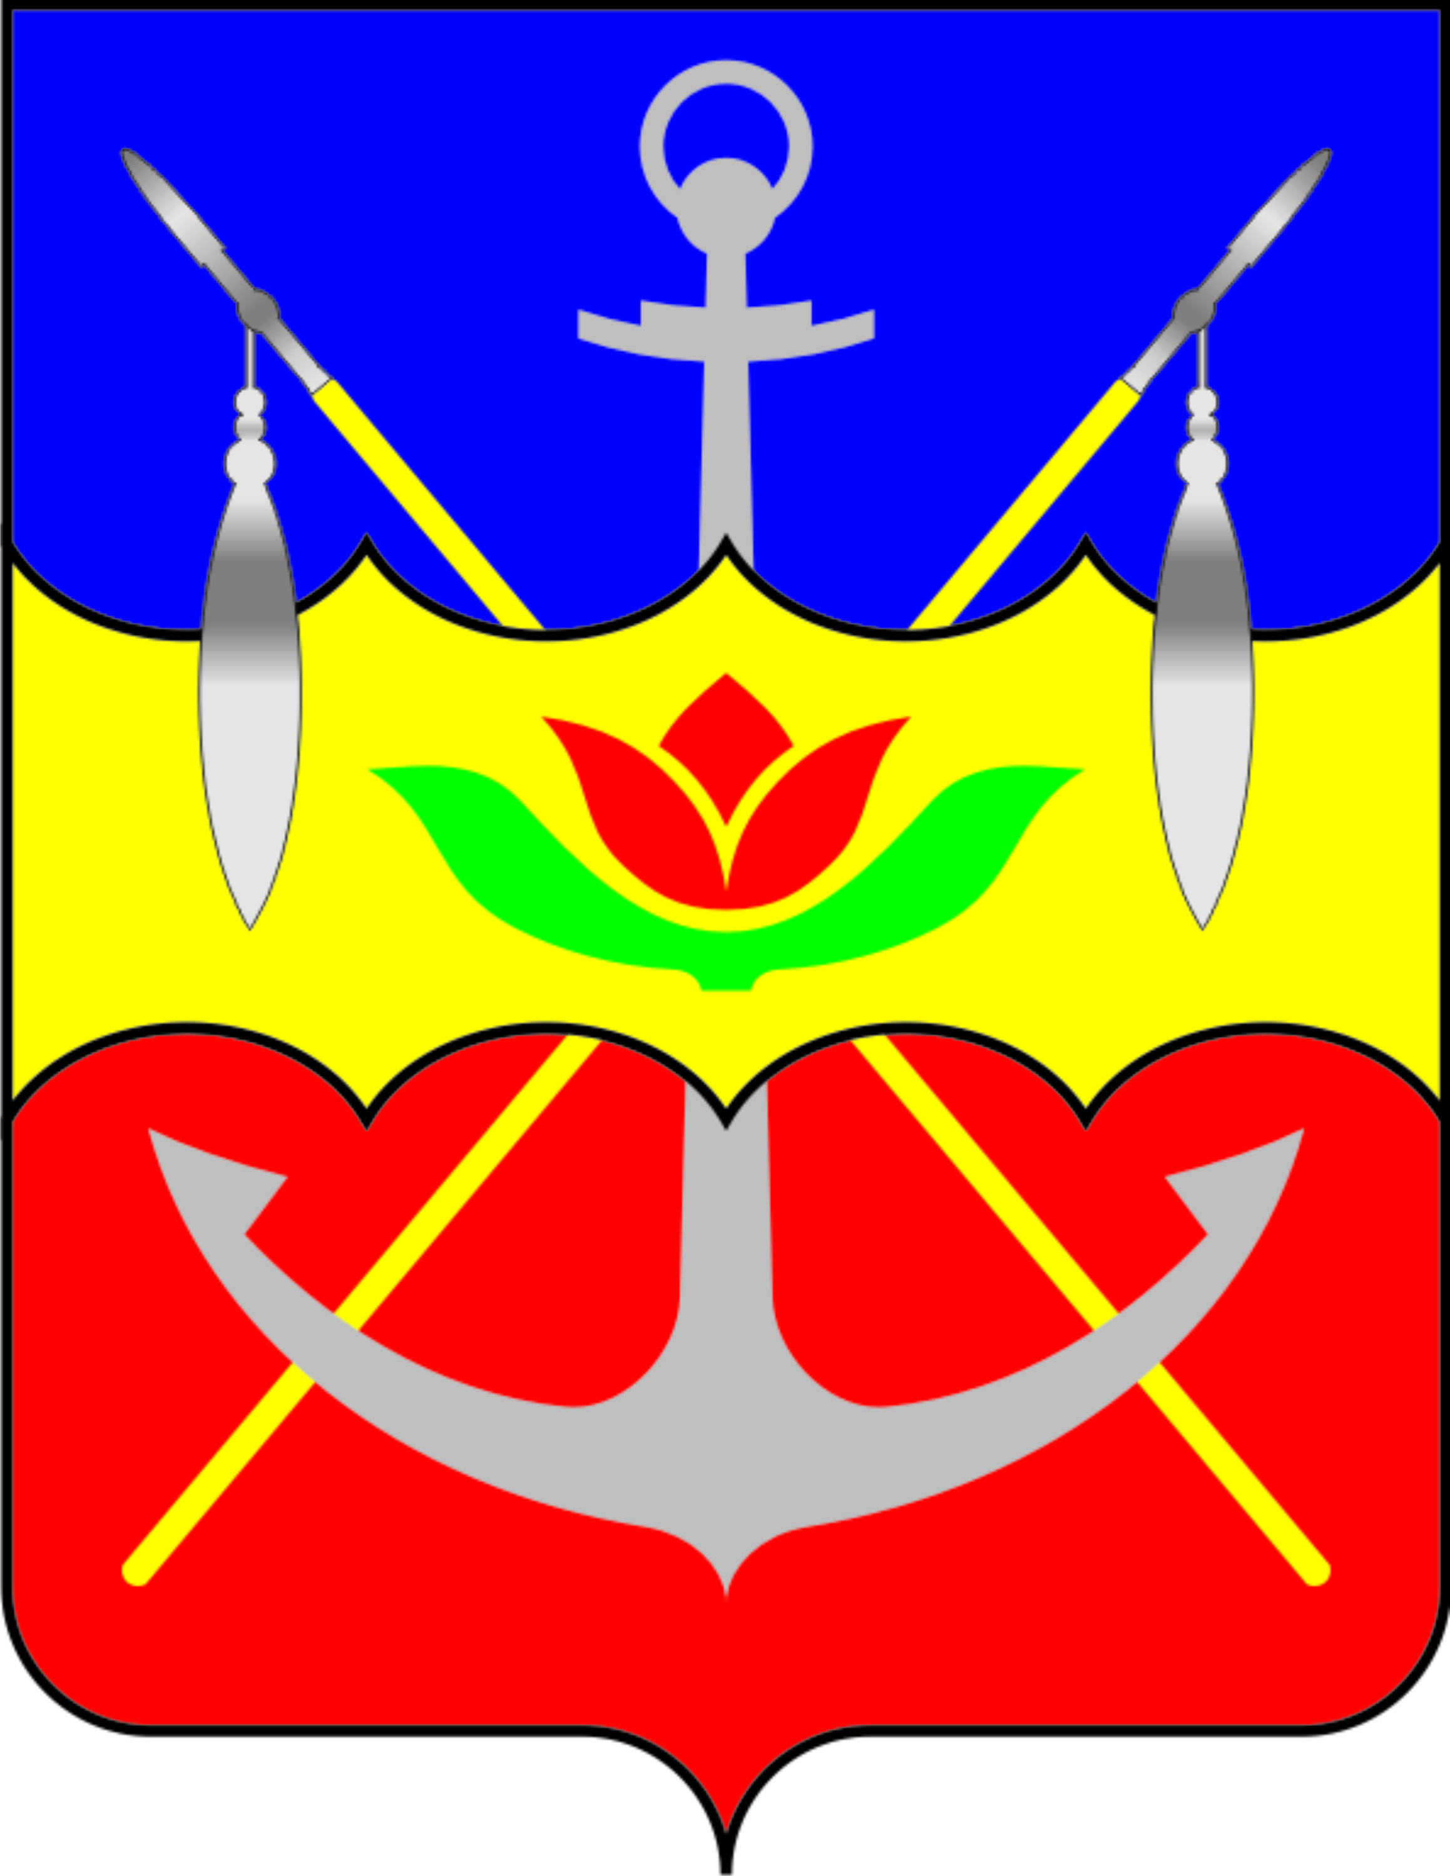

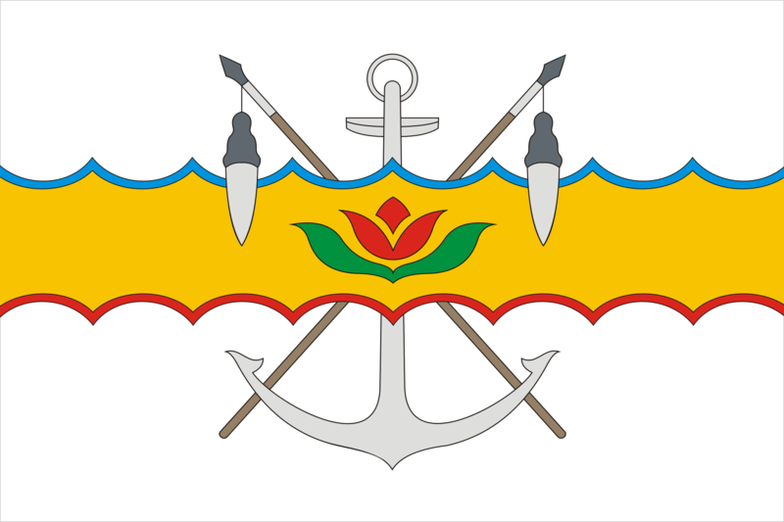
2. Рисунок флага города Волгодонска

